

Rodrigo Sánchez Valle
I.E.S. Francisco Romero Vargas
2ºCFGS Desarrollo de Aplicaciones Web
Jerez de la Frontera, Cádiz

Tabla de contenido
Introducción 3
Planteamiento del problema 3
Solución del problema 3
Análisis de la aplicación 4
Diseño de la aplicación 4
Manuales y Gestión del proyecto 5
Conclusiones 5
Bibliografía 6

Introducción
La motivación por la cual decidí decantarme por desarrollar un juego web para navegador fue mi gran amor por los juegos, ya que me encantaría, en un futuro, dedicarme profesionalmente a este tipo de proyectos, ya sea en solitario, o en una empresa que se dedique al desarrollo de videojuegos.
La metodología seguida para el desarrollo de este proyecto fue la búsqueda de información en varias paginas web, documentación y videos de internet. Páginas web y documentación como la de w3school, desarrolloweb.com, stack overflow para consultas concretas, algún repositorio de GitHub y videos de YouTube.
La url del juego web es http://bowiesgame.epizy.com/

Planteamiento del problema
El problema planteado de naturaleza práctica fue conseguir desarrollar un juego web. Actualmente, en cuanto a la contextualización del problema, los usuarios que quieren desarrollar un juego en navegador, en primer lugar, buscan un entorno de trabajo que se adapte a las necesidades para el proyecto, siguen con una buena base de información para poder ejecutar todas sus ideas y finalmente investigan un poco sobre cuál es la imagen o imágenes ideales para el juego web, como el Sprite del personaje, o el mundo en el que se encontrará.
Los editores de texto que se suelen usar para el desarrollo de juegos web son: Sublimetext, Visual Studio Code, Vim, Notepad++ y un largo etcétera.
Para mostrar el juego sirve cualquier navegador web (Chrome, Firefox, Opera…), y para el servidor se suele usar XAMPP, aunque también son comunes WAMPServer. Entre ambos, el más habitual es el mencionado en primer lugar.

Solución del problema
Se decidió desde un primer momento que, para escribir código, se usaría el Visual Studio Code. Los motivos por los que se decidió este procedimiento fueron la experiencia adquirida en ellos durante los estudios y su fácil usabilidad. Xampp fue el elegido para manejar el servidor, por ser el único con el que se ha trabajado anteriormente.

Análisis de la aplicación
Los requisitos que fueron extraídos de las reuniones con el cliente fueron:
- Pantalla de inicio
- Menú de inicio de sesión
- Un nivel con vista desde arriba donde el personaje pudiera acceder a los distintos niveles
- Cartel con los nombres de las distintas localizaciones
- Mapa de Scroll Lateral
- BBDD donde guardar los datos

Diseño de la aplicación
Los requisitos de software para el desarrollo del proyecto fueron simples: Visual Studio Code, Xampp, un navegador web, MySQL Workbench y el CMD de Windows. Una vez terminado el proyecto, se subieron los ficheros a un hosting como InfinityFree y se exportó la base de datos a phpMyAdmin. Para el diseño del nivel y el mapa, se bajó una plantilla de sprites para modificar y, posteriormente se importó a Tiled, para modificarla y poder diseñar el apartado gráfico. Por último, para diseñar la pantalla de título, se decantó por un editor de imágenes, como Adobe Photoshop 2020.
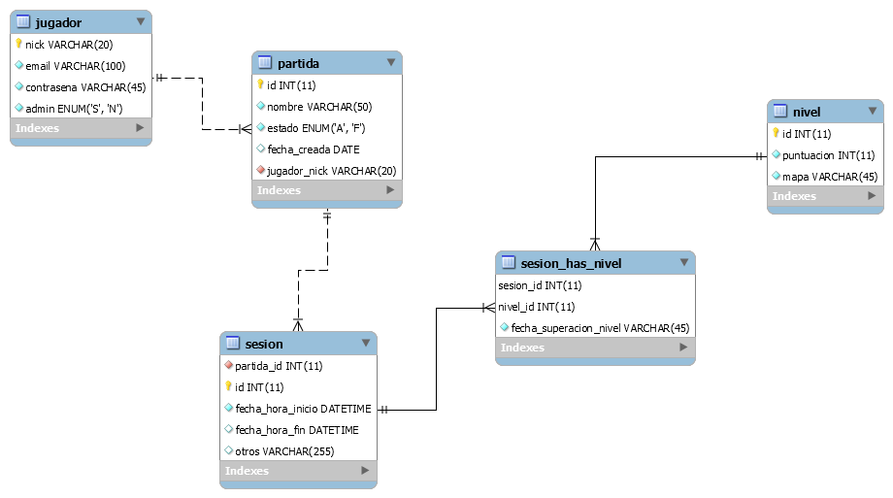

Manuales y Gestión del proyecto
Les dejo un PDF con toda la documentación extraída del proyecto paso a paso, explicando y desarrollando todos los puntos del mismo, los ficheros necesarios y las herramientas con las que se ha trabajado.

Conclusiones
Jamás había experimentado lo que es enfrentarse a un proyecto de estas magnitudes de forma individual. Para mí, ha sido una experiencia muy enriquecedora y me ha ayudado a adquirir los conocimientos necesarios para desarrollar proyectos de este calibre.
Han sido muchas horas de investigación y estudio. Originalmente se creó el programa a través de otras herramientas; primero fue Phaser 3, pero no me terminaba de gustar el entorno. Intenté desarrollar con Corona (Solar2D), pero estaba enfocado a smartphone, así que descarté esa opción. Finalmente, fue a través de JavaScript como se diseñó el proyecto. Para mi gusto, el proyecto se ha desarrollado con mucho mimo y cuidado al detalle, aunque soy consciente de que hay apartados mejorables. Realmente, han sido aproximadamente 2 meses de desarrollo, ya que se cambió de herramientas 2 veces y se tubo que reiniciar el trabajo.
En un futuro, si se pudiera seguir desarrollando el juego, se implementaría una forma de juego multijugador gracias a alguna herramienta de programación asíncrona, como podría ser Node.js, una tabla de puntuaciones para los distintos jugadores, una base de datos funcional donde poder guardar los estados de las distintas partidas, nuevas mecánicas jugables, como enemigos, dobles saltos y sistemas de recolección de objetos, por ejemplo.
En mi humilde opinión, el desarrollo de Bowie’s Game ha sido una grata sorpresa, de la que me llevo muchos aprendizajes y disfrute durante su desarrollo.

Bibliografía
- https://www.youtube.com/watch?v=z95mZVUcJ-E
- https://www.youtube.com/watch?v=w8q0C2Fb-Gg
- https://www.youtube.com/watch?v=640-EvTTl0Y
- https://openwebinars.net/academia/aprende/php-mysql/
- https://www.w3schools.com/js/js_ajax_intro.asp
- https://www.w3schools.com/js/js_ajax_http_send.asp
- https://www.w3schools.com/js/js_ajax_http_response.asp
- https://www.w3schools.com/js/js_ajax_xmlfile.asp
- https://www.w3schools.com/js/js_ajax_php.asp
- https://www.w3schools.com/css/default.asp
- https://www.youtube.com/watch?v=nLrL9Ip3tWI
- https://www.w3schools.com/php/default.asp
- https://www.w3schools.com/html/default.asp
- https://github.com/
- https://www.mapeditor.org/
- https://opengameart.org/
- https://opengameart.org/content/blowhard-2-blow-harder
- https://opengameart.org/content/beastlands
- https://opengameart.org/content/another-nes-like-village

